

eSTANDARES DE CABLEADO ESTRUCTURADO

231011 Kevin Antonio Andrade Lopez



universidad tecnologica de aguascalientes

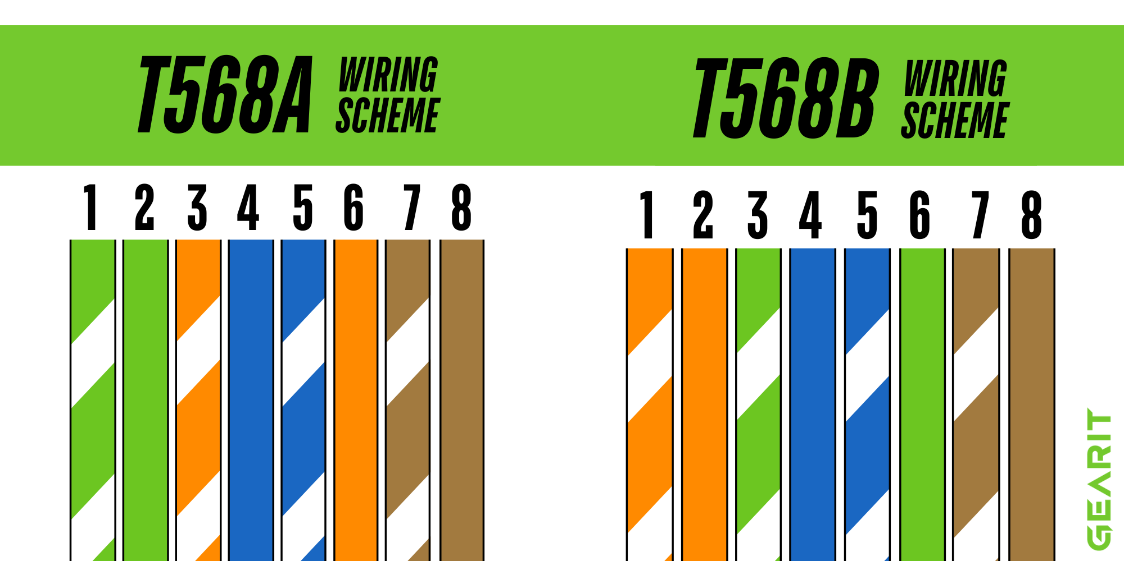Investiga los siguientes estándares, ¿a qué hacen referencia?

# TIA/EIA 568-A:

Este estándar, conocido como “Commercial Building Telecommunications Cabling Standard”, establece las especificaciones para el cableado de par trenzado balanceado de 100 ohmios en edificios comerciales. Define las asignaciones de pines y pares para conectores modulares y se utiliza ampliamente en la terminación de pares en infraestructuras de red dentro de sistemas de cableado categoría 5 y 6. El TIA-568A proporciona compatibilidad con configuraciones de cableado anteriores y es comúnmente utilizado en entornos gubernamentales y educativos, así como en instalaciones más antiguas.

# TIA/EIA 568-B:

Similar al 568-A, el estándar 568-B también se refiere al cableado estructurado en edificios comerciales, pero con diferencias en la asignación de pines para los conectores. La serie B del estándar incluye varias partes que abordan componentes específicos como el cableado de par trenzado y los componentes de cableado de fibra óptica. El TIA-568B es prevalente en instalaciones comerciales y residenciales y es el estándar más utilizado en los Estados Unidos. Muchos profesionales prefieren el TIA-568B por su simplicidad y compatibilidad con diversos equipos de red.

# TIA/EIA 570-A:

Este estándar se aplica a los sistemas de cableado de telecomunicaciones residenciales y las vías y espacios relacionados para edificios residenciales unifamiliares y multifamiliares. Incluye el cableado dentro de una unidad de vivienda individual y el cableado troncal. Específicamente, el TIA/EIA-570-A especifica el cableado destinado a soportar una amplia gama de aplicaciones de telecomunicaciones en el entorno residencial, incluyendo voz, datos, video, LANs, 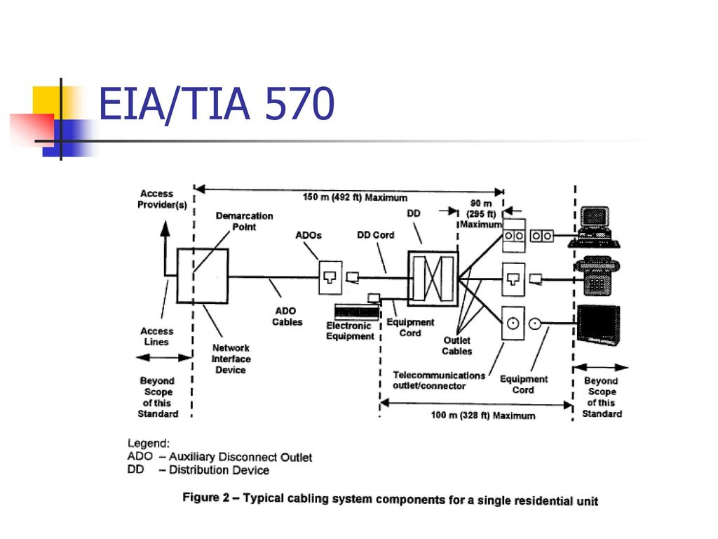puntos de acceso inalámbricos, seguridad, alarmas, intercomunicadores y audio para toda la casa.

# TIA/EIA 606:

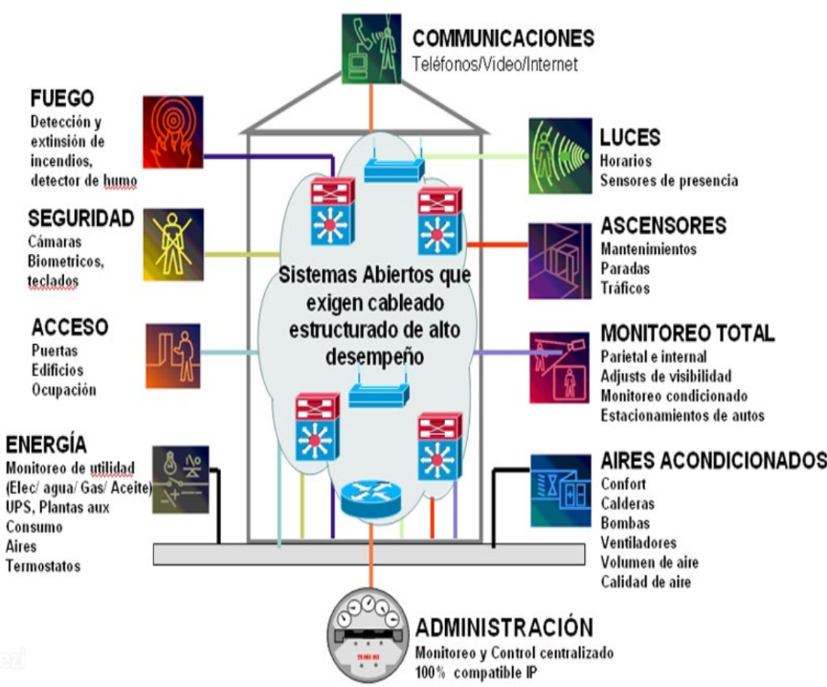El estándar TIA-606 es una guía para la administración de la infraestructura de cableado de telecomunicaciones. La última versión, TIA-606-C, actualiza y amplía las directrices establecidas en la versión anterior, TIA-606-B. Este estándar es importante porque permite que los sistemas de gestión de infraestructuras automáticas de diferentes fabricantes trabajen juntos. Incluye esquemas de identificación para los elementos del sistema de puesta a tierra y de unión de telecomunicaciones, y especifica el uso de términos compatibles con ISO/IEC 301291. Además, TIA-606-C introduce cambios en la nomenclatura de los componentes de unión y puesta a tierra para alinearse con la revisión TIA-607-C, cambiando términos como “TMGB” (Telecommunications Main Grounding Busbar) a “PBB” (Primary Bonding Busbar).

# TIA/EIA 607:

Objetivo
Esta norma especifican como se debe hacer la
conexión del sistema de tierras.
 El estándar TIA-607 especifica los requisitos para una infraestructura genérica de unión y puesta a tierra (earthing) de telecomunicaciones y su interconexión con sistemas eléctricos y de telecomunicaciones. La versión más reciente, TIA-607-E, incorpora el contenido del addendum TIA-607-D-1 y actualiza las referencias. Este estándar puede usarse como guía para la renovación o adaptación de sistemas existentes2. TIA-607-E es fundamental para garantizar que la infraestructura de telecomunicaciones dentro de los edificios comerciales esté correctamente unida y puesta a tierra, lo que es crucial para la seguridad y la eficiencia del sistema.

# Referencias:

[T568A vs T568B: Understanding the Standards – GearIT](https://www.gearit.com/blogs/news/t568a-vs-t568b-understanding-the-standards)

[Tech-Tip-TIA568Wiring.pdf (eskc.com)](https://www.eskc.com/v/vspfiles/assets/images/Tech-Tip-TIA568Wiring.pdf)

[568b.pdf (communicationsdiversified.com)](https://communicationsdiversified.com/wp-content/uploads/568b.pdf)

<https://assets.tequipment.net/assets/1/26/Documents/WhitePapers-HowToTestToTIAEIA.PDF>

<https://www.bicsi.org/docs/default-source/conference-presentations/2017-thailand/standards-based-labeling.pdf?sfvrsn=17d9909f_2>

[TIA J-STD-607 - Commercial Building Grounding (Earthing) and Bonding Requirements for Telecommunications | GlobalSpec](https://standards.globalspec.com/std/812887/tia-j-std-607)